“星星之火—湘潭县党史故事”

**第二十一集：杨昭植视死如归**

1927年马日事变后，白色恐怖笼罩着湘潭。5月22日，湖南省农民协会秘书长柳直荀化妆成牧师,秘密潜往湘潭，向杨昭植等湘潭县总工会、农民协会、中共湘潭县委负责人传达省委的指示。指示的内容是迅速组织湘潭、湘乡、宁乡、长沙等10个县的工农武装成立湖南工农义勇军。总司令部设湘潭姜畬。队伍集结后，分三路围攻长沙，讨伐叛军许克祥。随即，柳直荀、杨昭植等率湘潭工农义勇军3000人，夺取了县团防局、警备队的一批枪支，转移至姜畲集结，准备于31日与各路义勇军合围长沙。但是，盘踞在长沙的反动派获悉了工农义勇军准备围攻长沙的消息。狡诈的敌人采取了主动出击，先下手为强的战术，29日，许克祥部兵分三路向湘潭进逼。进入湘潭后，疯狂地捕杀共产党人和革命群众。此时，根据中共中央的指示，省委下达紧急命令，停止攻打长沙。因为杨昭植是湘潭本地人，工农义勇军总司令部安排杨昭植负责通知各路义勇军撤退和销毁文件。5月31日晚，杨昭植最后一个撤离湘潭，准备前往浏阳山区。不幸的是，他途经板塘铺和尚岭时，被反动派拘捕。湘潭县县长蒋先余立即派兵将他押到县政府，连夜亲自审问，威逼他供出同党的去向。第二天，为防止杨昭植逃跑，敌人残忍地用尖刀将他的肩膀刺穿，穿上铁丝捆入死牢，并派重兵把守。

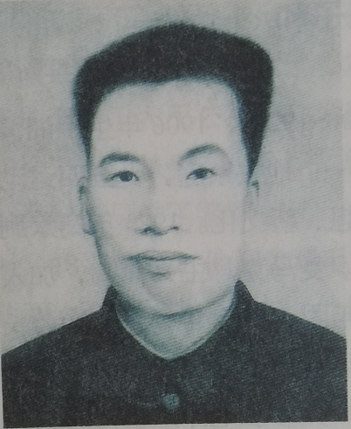

杨昭植（1902~1927）

面对敌人的残酷暴行，杨昭植大义凛然，视死如归。敌人用尽各种酷刑，他始终坚贞不屈。敌人用竹鞭鞭打数十次，他遍体流血，仍坚毅地说：“我为工农利益而革命，不怕打！不怕杀头！”敌人取来一根大木棍压在他的膝盖骨上面，下面塞上两块砖头，木棍两头还各站一条汉子。他的腿骨完全被折断，昏死过去。醒来后，敌人又询问他。他破口大骂。敌人再施酷刑，将装着木炭，烧得通红的铁桶挂在他背上，烧得皮肉“噼里啪啦”地响。他皮开肉绽，体无完肤，昏死过去。醒后，仍断断续续地喊：“工农兵团结起来！打倒军阀！杀尽豪绅地主！”敌人的酷刑摧残了杨昭植的身体，却摧毁不了他的革命意志。他被折磨得奄奄一息，仍请牢中难友代记口授的遗嘱，转给表兄：“七哥（王国屏）姊姊：弟今被捕，想无活命，维留命（迈）、适、刚、强，无人抚养，乞代照顾。愿后死者继我革命精神，为共产主义事业奋斗到底！我亦含笑于九泉也。”

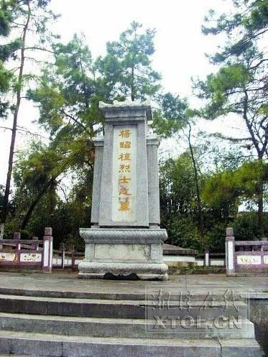

杨昭植烈士墓

6月6日上午，云愁雾惨，湖水含悲。敌人将筋骨折断、体无完肤的杨昭植拖至学坪杀害，并砍下头颅，悬在旗杆上示众；将他的尸体砍成数块，浇上煤油，烧成灰烬。围观的群众无不切齿痛恨反动派的狠毒与凶残！其残骸始葬于三湖头岭杨家祠后的山坡上。1984年迁葬至湘潭烈士陵园。"耸立在这里的是一座伟大的丰碑，这座丰碑将永远铭刻在湘潭人民心中！

**中共湘潭县委党史研究室**

**湘 潭 县 融 媒 体 中心**